« Молодому педагогу - управляющее сопровождение»

Сегодня в век инноваций в современном образовании мы все чаще возвращаемся к мысли о необходимости возрождения такого явления, как наставничество. Наставничество-введение молодых работников в профессию педагога. Наставничество активно изучалось и практически существовало в 70-80 г.г. XX века в рамках адаптации молодых специалистов в школе. В начале 90-х годов произошла смена профессиональных приоритетов , начался переход к рыночным отношениям, ценности к жизненным приоритетам изменились. Все привело к тому ,что наставничество молодых педагогов в профессию перестало быть важным и прекратило свое существование.
Но в МБОУ гимназия№1 педагогический коллектив никогда не прекращал работы с молодыми специалистами. Это является для коллектива актуальным и сейчас .В гимназии сохраняется преемственность поколений: бывшие ученики, получив диплом педагогического вуза возвращаются в родной коллектив. Среди них Огнева Е.В., Александрова М.А., Темченко А.С. и другие.
В своей деятельности наставника я руководствуюсь «Положением о наставничестве В муниципальном бюджетном общеобразовательном учреждении гимназия №1» (принято 01.07.2014. пр.№11)., Федеральный закон РФ « Об образовании в Российской Федерации»., «Положение о школе молодого учителя в муниципальном бюджетном общеобразовательном учреждении гимназия №1»
В гимназии существует банк молодых специалистов:
№ | Ф.И.О молодого специалиста | Образовательная область | Ф.И.О наставника | Нормативная база
1. | 2013-2014  Шахова Т.А. | Физическая культура | Федорова Т.И. | 28.06.2013.  Пр.35/03-01
2. | 2014-2015  Киприянова О,А.  Сюлина Е.А.  Костылева М,В. | География  Русский язык  Французский язык | Пяткова Т.Н.  Моторкина Л.Ф.  Власова И.А. | 01.08.2014.№40/03-01  20.08.2014.№51/03-01  25.08.2014.№52.1.
3. | 2015-2016  Губенко Е,В.  Власенко А,Г | Английский язык  физика | Огнева Е,В,  Дмитриев В,Б, | 05.08.2015.№147/03-02  02.11.2015.№209/03-02
4 . | 2016-2017  Лошманова А.И.  Темченко А.С. | Математика  Английский /немецкий язык | Кондратьева Н.В.  Власова И.А./ Алехина Т В. | 09.07.2016.№84/03-02  01.09.2016.№100/03-02

"Со мной работали десятки молодых педагогов
Я убедился, что как бы человек успешно
не кончил педагогический вуз, как бы он не был талантлив,
а если не будет учиться на опыте, никогда не будет хорошим педагогом,
я сам учился у более старых педагогов…"
А.С. Макаренко

Наша цель – создание в образовательном учреждении условий для адаптации и профессионального роста молодых специалистов, оказания помощи впервые принятым педагогическим работникам в их профессиональном становлении, а также формировании в школе кадрового ядра.
Наши задачи:
-обеспечить наиболее легкую адаптацию молодого специалиста в коллективе, в процессе адаптации поддержать педагога эмоционально, укрепить веру педагога в себя
-Использовать эффективные формы повышения профессиональной компетенции и мастерства молодых педагогов в условиях реализации Федерального Государственного Стандарта образования
-обеспечить информационное пространство для самостоятельного овладения профессиональными знаниями
-совместно с наставником спланировать дорожную карту профессионального рост молодого специалиста
-приобщить молодых специалистов к корпоративной культуре и традициям МБОУ гимназии №1
Модель работы с молодыми специалистами:

Работа с молодыми специалистами мною строится с учетом определенных аспектов их деятельности:

1. Учитель высшей квалификационной категории – молодой специалист.
2. Молодой специалист – коллега.
3. Молодой специалист – учащиеся, родители, внешкольные учреждения
4. Молодой специалист- администрация

Система мероприятий в работе с молодыми специалистами:
- создание условий для легкой адаптации молодого специалиста на работе;
- обеспечение необходимыми знаниями, умениями, навыками;
обеспечение методической литературой, материалами перспективного планирования, дидактическими материалами, опытом коллег;
-формирование авторитета педагога, уважения, интереса к нему у детей и их родителей;
-оказание поддержки со стороны коллег.
-знакомством с внешкольными учреждениями на микрорайоне
Процесс повышения профессионализма молодых специалистов строится с учётом факторов:
- уровня базового образования;
- индивидуальных особенностей;
- уровня профессиональных потребностей педагога (каких результатов в своей деятельности хотят добиться);
- практического опыта работы с детьми.
Формы и методы
работы с молодыми специалистами
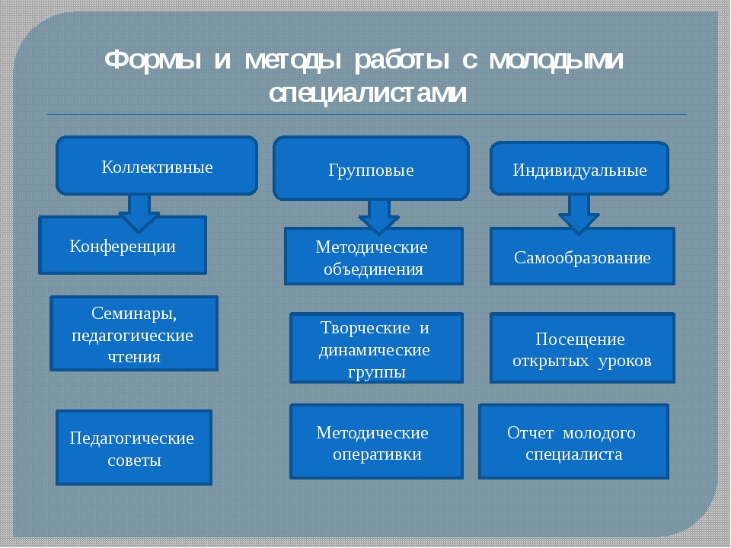

Процесс наставничества затрагивает ,я считаю, охватывает все сферы деятельности молодого педагога, а именно,
-консультации с наставником
-анкетирование
-взаимопосещение уроков
-психологические тренинги
-выступления на заседаниях методических кафедр учителей иностранного языка
-организация круглых столов совместно с родителями, учащимися
-участие работе педсоветов
-разработка и обсуждение моделей уроков
-помощь в разработке рабочих программ по предмету
-помощь в составлении КТП
-разработка портфолио молодого специалиста для аттестации .

Оказывая молодому педагогу индивидуальную помощь, наставник сам совершенствует свое педагогическое мастерство.

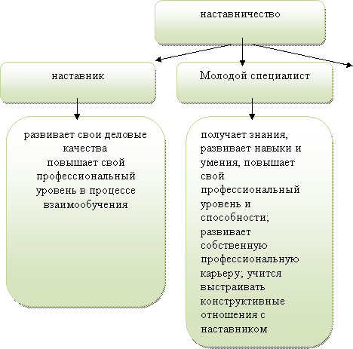

Оценка деятельности молодых специалистов:
- аттестация на квалификационную категорию
- мониторинг профессиональной деятельности молодого специалиста
- регулярная оценка (ежеквартальная, ежегодная) влияет на премию и другие стимулирующие выплаты.

В ходе этой оценки учитывается отношение к своим обязанностям, выполнение инструкций, выполнение индивидуальных планов работы и развития сотрудников, вклад в реализацию задач МБОУ гимназия №1

Обучение молодых специалистов:

- обучение педагога на рабочем месте, практика наставничества, участие в работе педагогических объединений;
- самообразование – самостоятельное изучение образовательной программы, работа по плану саморазвития;
- обучение на курсах ПК;
- организация методического сопровождения деятельности молодых специалистов.

Чтобы решить поставленные задачи молодые педагоги составляют Дневники ведения молодого специалиста, который состоит из следующих этапов:
Этапы. Содержание работы
1й этап - 1-й год работы
Период адаптации -самый сложный период как для новичка, так и для помогающих ему адаптироваться коллег;
задача: предупредить разочарование и конфликты, поддержать педагога эмоционально, укрепить веру в себя.
Адаптационная работа включает в себя:
- знакомство молодого специалиста его с должностной инструкцией, условиями труда, правилами внутреннего трудового распорядка, уставом ОУ, традициями, коллегами, материальной базой и т.д.
За молодым специалистом закрепляется наставник.
Самообразование педагога – работа с научно-методической литературой, выбор методической темы. Молодым учителям предлагаются примерные темы по самообразованию, проводится анализ того, как спланировать работу над методической темой на год), разработка индивидуального плана профессионального становления.

II этап. 2 - й работы
Цель: процесс развития профессиональных умений, накопления опыта, поиска лучших методов и приемов работы с детьми, формирования своего стиля в работе, появление авторитета среди детей, родителей, коллег;
- изучение опыта работы коллег МБОУ гимназия№1 и других ОУ;
- повышение своего профессионального мастерства, - посещение открытых городских мероприятий: методические объединения педагогов, конкурсы профессионального мастерства и т.д.
- приобщение педагогов к проведению открытых уроков, участие в работе педагогических советов, семинарах конференциях;
- участие в педагогических мероприятиях, ярмарки педагогических идей, деловых играх, мастер-классы, тренинги и др.
- проведение семинаров- практикумов по темам:

III этап - 3-й год работы – период создания собственной педагогической системы работы, внедрение новых технологий, прохождение курсов ПК и аттестации на первую квалификационную категорию.

В МБОУ гимназия №1 создана «Школа молодого педагога»
Ее цель: обеспечить постепенное вовлечение молодого учителя во все сферы профессиональной деятельности; а также формировать и воспитывать у молодых педагогов потребность в непрерывном самообразовании;
Конечные результаты:
- Сформируются педагогические кадры, которые будут отвечать вопросам современной жизни.
- Сформируется творческий, психологически грамотный педагогический коллектив с пониманием необходимости в непрерывном самообразовании, постоянном повышении профессиональной компетентности.
- Повысить количество педагогических работников, желающих участвовать в конкурсах педагогического мастерства различного уровня.

Деятельность «Школы молодого педагога» способствует тому, чтобы из молодого специалиста за несколько лет «вырос» молодой перспективный педагог, знакомый со всеми сферами педагогической деятельности, умеющий анализировать становление собственного мастерства, способный к реализации собственного творческого потенциала в педагогической деятельности.
Вполне естественно, что я , как наставник, планирую и анализирую свою методическую деятельность , которую я представила в следующей таблице.
Методическое сопровождение молодых специалистов

КАРТА ДОСТИЖЕНИЙ НАСТАВНИКА
Власова И.А., высшая, МБОУгимназия№1
№ | дата | Методическая деятельность | Уровень
1. | Апрель 2015 | Семинар: выступление по теме « Особенности составление рабочей программы по иностранному языку» | Городской семинар. ЦРО- отв.рук-ль: Нартова Н.Л.
2. |  | Педагогический совет: выступление по теме : Какой он современный урок английского языка?» | школьный
3. | Апрель –Май 2016 | Концультации молодых педагогов гимназии : ГубенкоЕ.В., Костылева М.В., Темченко А.С. | школьный
3. | Март 2016 | Открытый урок по теме « Хабаровск via Шотландия» | школьный
2. | 23.11.2016 | Семинар: выступление по теме «Развитие мотивации у учащихся на уроках английского языка в условиях реализации ФГОСа | Городской семинар. ЦРО.-отв. рук-ль: Сентерева И.П.
3. | 27.01.2017 | Круглый стол: выступление по теме « Точки роста профессиональной деятельности молодого педагога» | Городской. ЦРО- отв. рук-ль : Сентерева И.П.
4. | Май  2017 | Заседание кафедры иностранных языков. «Как подготовить документы к аттестации» | школьный

Внедрение Федерального Государственного стандарта школьного образования и профессионального стандарта педагога диктует повышенные требования к квалификации педагога, его ответственности, готовности осваивать новые подходы к профессиональной деятельности. Чтобы соответствовать современным требованиям, понимать учащихся, быть участником личностно-ориентированного процесса обучения. Современный педагог в школе постоянно находится во взаимодействии с различными структурами его профессиональной деятельности, стремиться к повышению своей квалификации , обсуждая проблемы в диалоговой форме, рефлексируя по поводу собственных и чужих побед и неудач.
Поэтому молодому педагогу необходимо обладать системой профессиональных качеств и умений, которые включают в себя: перцептивно-гностические
- коммуникативные;
- организаторские;
-экспрессивные;
-профессиональная;
-работоспособность;
-физическое и психологическое здоровье .
Перцептивно-гностические умения дают возможность педагогу познать предмет деятельности .увидеть в обучающихся проявление познавательной, волевой ,эмоциональной сфер, мотивов поведения, способностей, темперамента ,выявить взаимоотношения между учащимися, определить особенности семейной микросреды.
Коммуникативные умения и организаторские умения позволяют увидеть «завтрашний день» обучающихся, планировать образовательную работу, грамотно отбирать фактический материал по разным видам деятельности, устанавливать целесообразные взаимоотношения с разными учащимися, родителями и коллегами. А также молодой педагог не должен быть лишен таких умений, как выразительно читать, говорить ,петь, танцевать и пользоваться Интернет-ресурсами.
В МБОУ гимназия№1 созданы все условия чтобы развить эти умения и качества. Мы регулярно проводим диагностические мониторинги по выявлению проблем в методическом и психологическом сопровождении молодых специалистов.( приложение№ ). Совместно с молодыми педагогами наставники составляют «Дневник ведения молодого специалиста» и карту «Профессионального роста молодого педагога»
Я предлагаю примерный формат Дневника ведения молодого специалиста.
Ф,И.О. наставника
Ф.И.О. молодого специалиста

№ | дата | Содержание деятельности молодого педагога | Контроль | Рекомендации наставника
1. | сентябрь | 1.Знакомство с должностной инструкцией педагога, Правилами Трудового распорядка, Уставом МБОУ гимназия№1
2. | сентябрь | Знакомство с условиями работы (классная комната, технические средства)
3. |  | Закрепление наставника
4. |  | Самообразование педагога: работа с методической литературой( УМК М Вербицкая.5-6 классы. |  | Программа Английский язык.2-4 классы.М.В.Вербицкая, Москва,»Вентана-Граф»
5. |  | Выбор темы по самообразованию. « Развитие учебных  универсальных действий у учащихся 5-6 классов на уроках английского языка»
6. |  | Разработка индивидуального образовательного маршрута
7. |  | Оказание методической помощи при составлении рабочих программ и КТП
8. |  | Участие в пед.советах;  Семинарах;
9. |  | Участие в предметной неделе по предмету
10. |  | Участие в конкурсах и олимпиадах
 |  | II этап ( 2-3 годы работы)
1. |  | Посещение открытых городских методических мероприятий
2. |  | Участие в конкурсах профессионального мастерства
3. |  | Обмен методическими разработками с коллегами по ОУ и Интернет сообществами
4. |  | Посещение тренингов
 |  | III этап ( 3-ий год работы)
1. |  | Создание собственной педагогической системы работы, апробация и внедрение новых педтехнологий, прохождение курсов ПК, подготовка портфолио и аттестация на первую квалификационную категорию.

С нашей точки зрения, такое проектирование индивидуального образовательного маршрута молодого специалиста отражает конкретные действия по реализации задач профессионального роста и становления в профессии. Каковы же условия для достижения планируемых результатов деятельности педагога?
В нашем Учреждении в рамках методического сопровождения профессионального развития педагогов разработана и реализуется система повышения квалификации педагогических кадров:
-курсы повышения квалификации педагогов при ХКИРО и ПРО
-модульные и дистанционные курсы повышения квалификации
-обучение в Вузах
-использование информационно-коммуникативных технологий для самообразования и обмена опытом в педагогическом Интернет –сообществе
-работа в творческих группах ( «Одаренные дети»)
-участие в экспериментальной инновационной деятельности
-консультации педагога-наставника
-участие в психологических тренингах
-перманентное движение « Наставничество»
Реализуя данную программу действий, молодой специалист осуществляет свою деятельность по составленному плану пошагово, анализируя эффективность своей деятельности с помощью коллег-экспертов, учащихся МБОУгимназия№1 и их родителей. Не менее важным моментом успешности молодого педагога является гуманистическая позиция руководителя ОУ и благоприятный микроклимат в педагогическом коллективе гимназии.
Администрация гимназии проявляет заботу и внимание к жизни, деятельности молодых специалистов, стимулируя их работу премиями и 35% доплатой согласно Постановления Правительства РФ.

